磁盘阵列可以在安装系统之前或之后产生，系统会视之为一个（大型）硬盘，而它具有容错及冗余的功能。磁盘阵列不单只可以加入一个现成的系统，它更可以支持容量扩展，方法也很简单，只需要加入一个新的硬盘并执行一些简单的指令，系统便可以实时利用这新加的容量。
·RAID 的种类及应用
IDE和SCSI是计算机的两种不同的接口，前者普遍用于PC机，后者一般用于服务器。基于这两种接口，RAID分为两种类型：基于IDE接口的RAID应用，称为IDE RAID；而基于SCSI接口的RAID应用则相应称为SCSI RAID。
基于不同的架构，RAID 又可以分为:
● 软件RAID (软件 RAID)
● 硬件RAID (硬件 RAID)
● 外置RAID (External RAID)
·软件RAID很多情况下已经包含在系统之中，并成为其中一个功能，如Windows、Netware及Linux。软件RAID中的所有操作皆由中央处理器负责，所以系统资源的利用率会很高，从而使系统性能降低。软件RAID是不需要另外添加任何硬件设备，因为它是靠你的系统——主要是中央处理器的功能——提供所有现成的资源。
·硬件RAID通常是一张PCI卡，你会看到在这卡上会有处理器及内存。因为这卡上的处理器已经可以提供一切RAID所需要的资源，所以不会占用系统资源，从而令系统的表现可以大大提升。硬件RAID可以连接内置硬盘、热插拔背板或外置存储设备。无论连接何种硬盘，控制权都是在RAID卡上，亦即是由系统所操控。在系统里，硬件RAID PCI卡通常都需要安驱动程序，否则系统会拒绝支持。
·外置式RAID也是属于硬件RAID的一种，区别在于RAID卡不会安装在系统里，而是安装在外置的存储设备内。而这个外置的储存设备则会连接到系统的SCSI卡上。系统没有任何的RAID功能，因为它只有一张SCSI卡；所有的RAID功能将会移到这个外置存储里。好处是外置的存储往往可以连接更多的硬盘，不会受系统机箱的大小所影响。而一些高级的技术，如双机容错，是需要多个服务器外连到一个外置储存上，以提供容错能力。
·配置RAID磁盘阵列
一、 为什么要创建逻辑磁盘？
当硬盘连接到阵列卡（RAID）上时，操作系统将不能直接看到物理的硬盘，因此需要创建成一个一个的被设置为RAID0,1和5等的逻辑磁盘（也叫容器），这样系统才能够正确识别它。
逻辑磁盘（Logic Drive）、容器(Container)或虚拟磁盘(Virtual Drive)均表示一个意思，他们只是不同阵列卡产商的不同叫法。
二、 创建逻辑磁盘的方式
使用阵列卡本身的配置工具，即阵列卡的BIOS。（一般用于重装系统或没有安装操作系统的情况下去创建容器（Adaptec阵列卡）/逻辑驱动器（AMI/LSI阵列卡）。
使用第三方提供的配置工具软件去实现对阵列卡的管理。如Dell Array Manager。（这些软件用于服务器上已经安装有操作系统）
三、 正确识别您的阵列卡的型号（本文以Dell为例，其实都大同小异）
识别您的磁盘阵列控制器（磁盘阵列控制器为可选项, 如果没有购买磁盘阵列控制器的话以该步骤可以省去）
如果您有一块Adaptec磁盘阵列控制器（PERC 2,PERC2/SI,PERC3/SI,PERC3/DI）,在系统开机自检的时候您将看到以下信息:
Dell PowerEdge Expandable RAID Controller 3/Di, BIOS V2.7-x [Build xxxx](c) 1998-2002 Adaptec, Inc. All Rights Reserved. <&lt;&lt; Press CTRL+A for Configuration Utility! >&gt;&gt;
如果您有一块 AMI/LSI磁盘阵列控制器(PERC2/SC,PERC2/DC,PERC3/SC,PERC3/DC, PERC4/DI, PERC4/DC), 在系统开机自检的时候您将看到以下信息:
Dell PowerEdge Expandable RAID Controller BIOS X.XX Jun 26.2001 Copyright (C) AMERICAN MEGATRENDS INC.
Press CTRL＋M to Run Configuration Utility or Press CTRL＋H for WebBios
或者:
PowerEdge Expandable RAID Controller BIOS X.XX Feb 03,2003 Copyright (C) LSI Logic Corp.
Press CTRL＋M to Run Configuration Utility or Press CTRL＋H for WebBios
名称解释：
Disk Group：磁盘组，这里相当于是阵列，例如配置了一个RAID5，就是一个磁盘组
VD(Virtual Disk)： 虚拟磁盘，虚拟磁盘可以不使用阵列的全部容量，也就是说一个磁盘组可以分为多个VD
PD(Physical Disk)： 物理磁盘
HS：Hot Spare 热备
Mgmt：管理
【一】，创建逻辑磁盘
1、按照屏幕下方的虚拟磁盘管理器提示，在VD Mgmt菜单（可以通过CTRL+P/CTRL+N切换菜单），按F2展开虚拟磁盘创建菜单
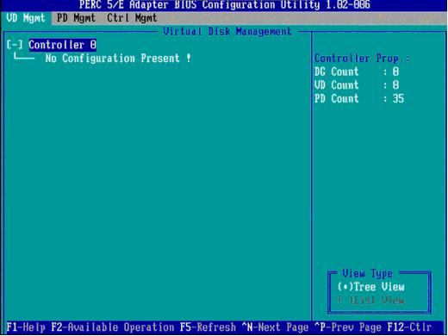
2、在虚拟磁盘创建窗口，按回车键选择”Create New VD”创建新虚拟磁盘
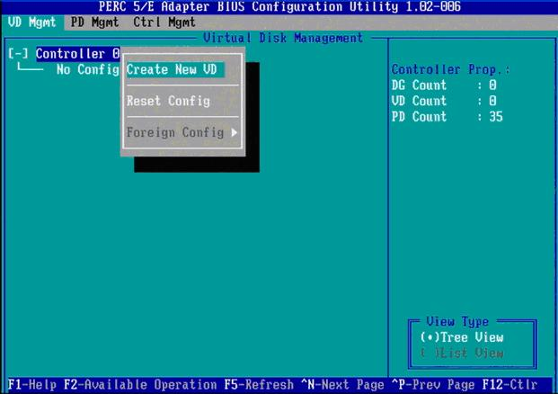
3、在RAID Level选项按回车，可以出现能够支持的RAID级别，RAID卡能够支持的级别有RAID0/1/5/10/50，根据具体配置的硬盘数量不同，这个位置可能出现的选项也会有所区别。
选择不同的级别，选项会有所差别。选择好需要配置的RAID级别（我们这里以RAID5为例），按回车确认。
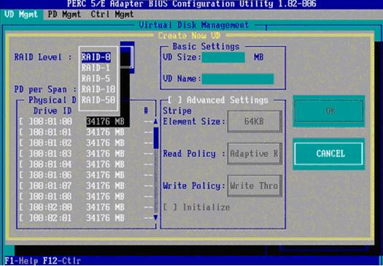
4、确认RAID级别以后，按向下方向键，将光标移至Physical Disks列表中，上下移动至需要选择的硬盘位置，按空格键来选择（移除）列表中的硬盘，当选择的硬盘数量达到这个RAID级别所需的要求时，Basic Settings的VD Size中可以显示这个RAID的默认容量信息。有X标志为选中的硬盘。
选择完硬盘后按Tab键，可以将光标移至VD Size栏，VD Size可以手动设定大小，也就是说可以不用将所有的容量配置在一个虚拟磁盘中。如果这个虚拟磁盘没有使用我们所配置的RAID5阵列所有的容量，剩余的空间可以配置为另外的一个虚拟磁盘，但是配置下一个虚拟磁盘时必须返回VD Mgmt创建（可以参考第13步，会有详细说明）。VD Name根据需要设置，也可为空。
注：各RAID级别最少需要的硬盘数量，RAID0=1 RAID1=2 RAID5=3 RAID10=4 RAID50=6
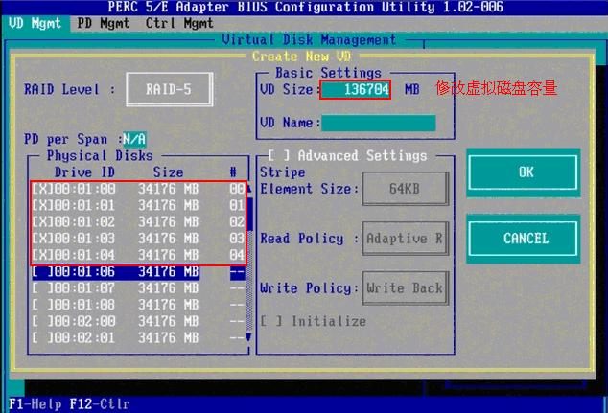
5、修改高级设置，选择完VD Size后，可以按向下方向键，或者Tab键，将光标移至Advanced Settings处，按空格键开启（禁用）高级设置。如果开启后（红框处有X标志为开启），可以修改Stripe Element Size大小，以及阵列的Read Policy与Write Policy，Initialize处可以选择是否在阵列配置的同时进行初始化。
高级设置默认为关闭（不可修改），如果没有特殊要求，建议不要修改此处的设置。
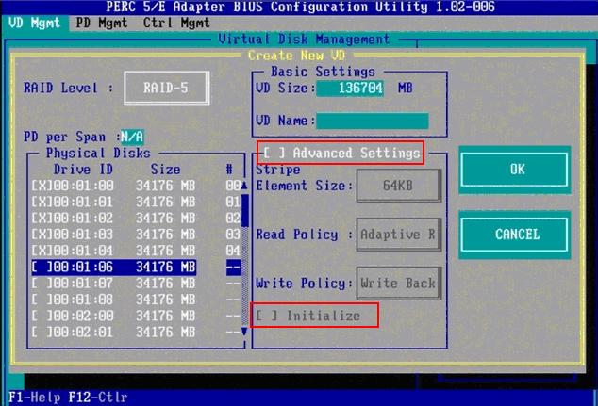
6、上述的配置确认完成后，按Tab键，将光标移至OK处，按回车，会出现如下的提示，如果是一个全新的阵列，建议进行初始化操作，如果配置阵列的目的是为了恢复之前的数据，则不要进行初始化。按回车确认即可继续。
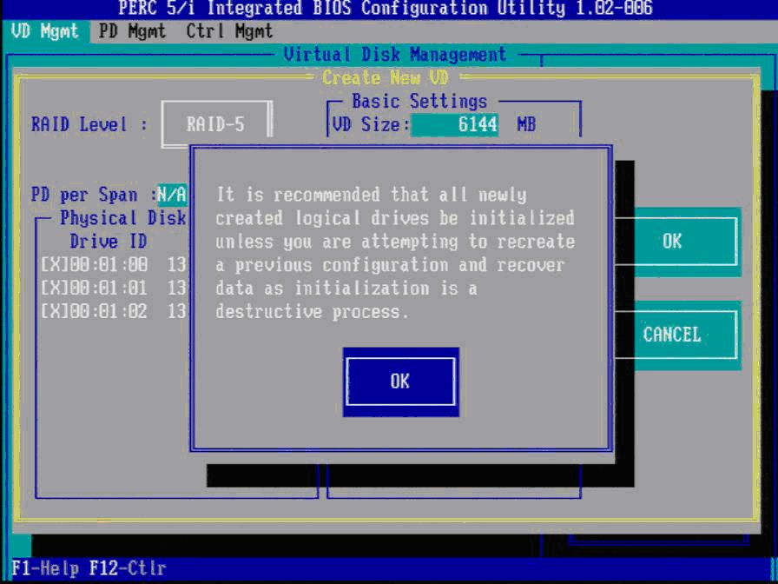
7、配置完成后，会返回至VD Mgmt主界面，将光标移至图中Virtual Disk 0处，按回车。
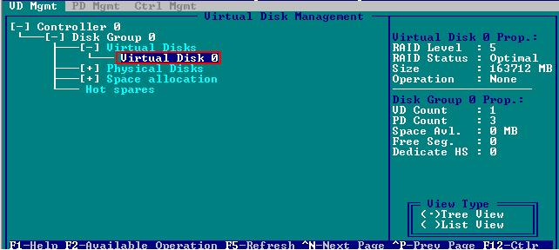
8、可以看到刚才配置成功的虚拟磁盘信息，查看完成后按esc键可以返回主界面
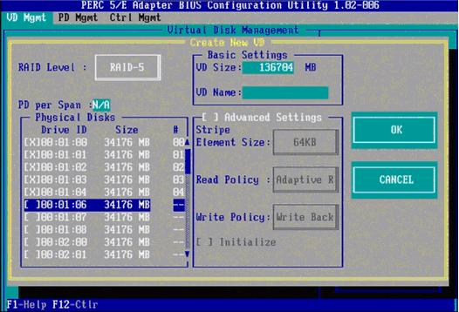
9、在此界面，将光标移至图中Virtual Disk 0处，按F2键可以展开对此虚拟磁盘操作的菜单。
注：左边有+标志的，将光标移至此处，按向右方向键，可以展开子菜单，按向左方向键，可以关闭子菜单
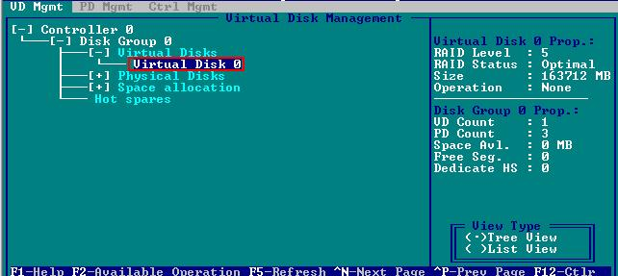
10、如下图红框所示，可以对刚才配置成功的虚拟磁盘（Virtual Disk 0）进行初始化（Initialization），一致性校验（Consistency Check），删除，查看属性等操作。
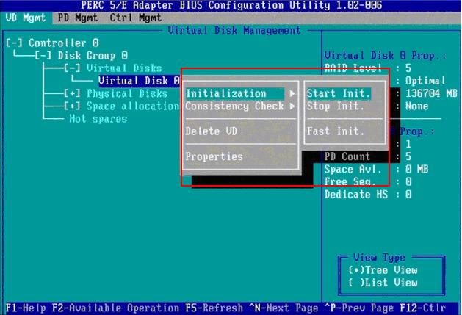
11、如果我们要对此虚拟磁盘进行初始化，可以将光标移至Initialization处，回车后选择Start Init。此时会弹出提示窗口，初始化将会清除所有数据，如果确认要进行初始化操作，在OK处按回车即可继续。
注：初始化会清除硬盘、阵列中的所有信息，并且无法恢复
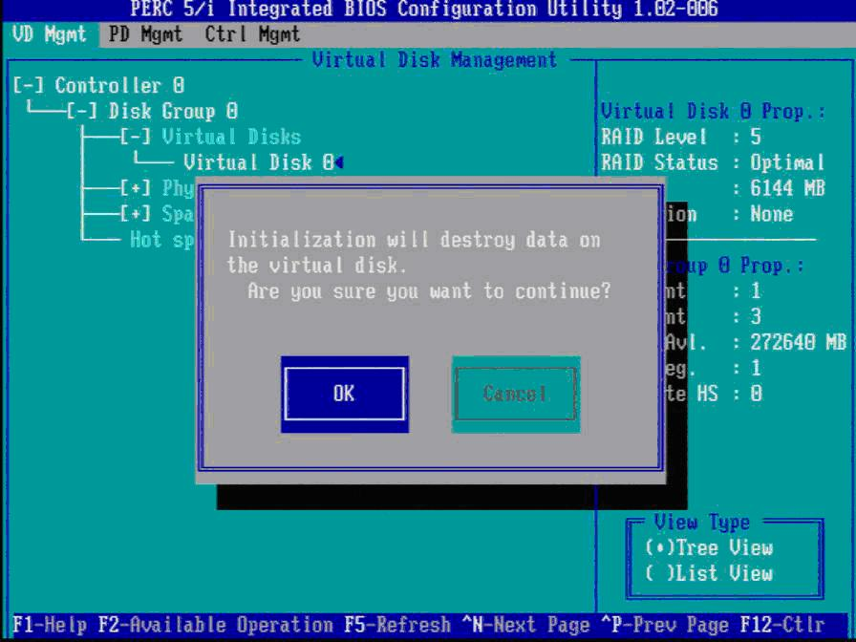
12、确认后可以看到初始化的进度，左边红框处为百分比表示，右边红框处表示目前所作的操作。等待初始化进行为100%，虚拟磁盘的配置完成。
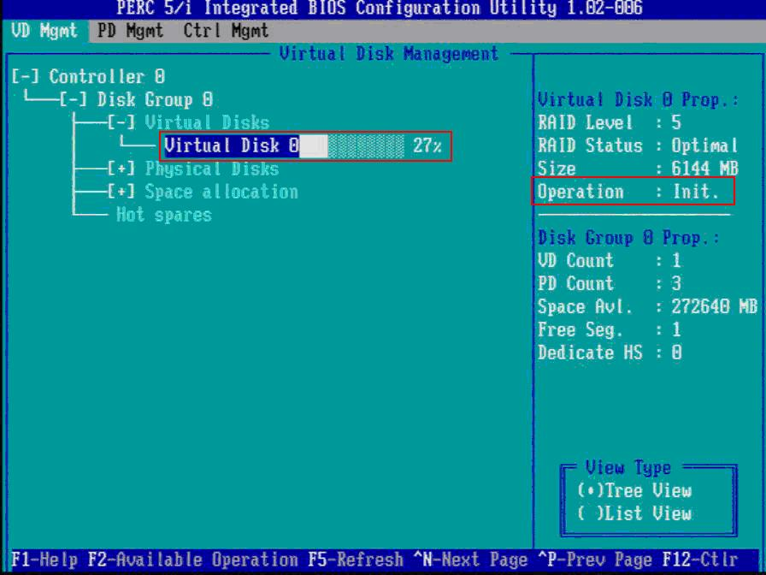
13、如果刚才配置虚拟磁盘的时候没有使用阵列的全部容量，剩余的容量可以在这里划分使用。将光标移至Space allocation处，按向右方向键展开此菜单
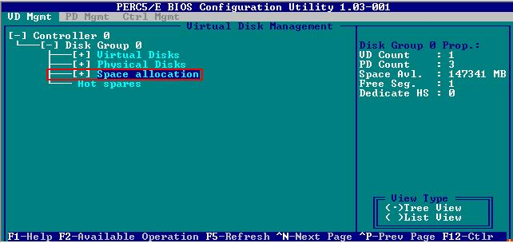
14、将光标移至*Free Space*处，按F2键，至第15步，或者直接按回车至第16步
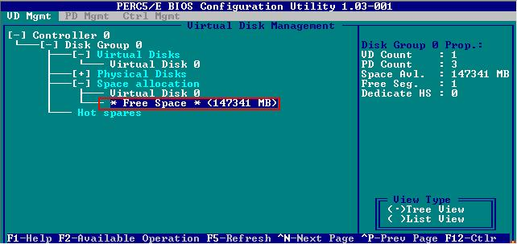
15、在弹出的Add New VD处按回车键。
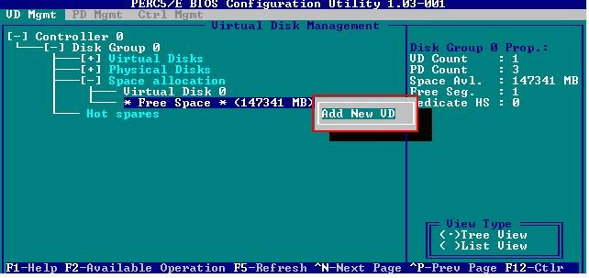
16、再次进入配置虚拟磁盘的界面，此时左边红框处为刚才配置的虚拟磁盘已经选择的物理磁盘信息，右边红框处可以选择这次要划分的容量空间。同样，如果不全部划分，可以再次返回第13步，进行再一个虚拟磁盘的创建。
注：由于虚拟磁盘的建立是基于刚才所创建的阵列，所以RAID Level与刚才所创建的相同，无法更改。
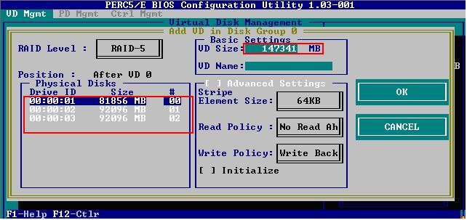
17、每一次创建，都会在Virtual Disks中添加新的虚拟磁盘。这些虚拟磁盘都是在同一个磁盘组（也就是我们刚才所配置的RAID5）上划分的。
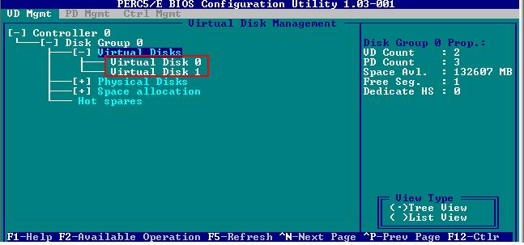
【二】，配置热备（Hot spare）
配置Hot Spare有两种模式，一种是全局热备，也就是指这个热备硬盘可以做为这个通道上所有阵列的热备；另一种是独立热备，配置硬盘为某个指定的磁盘组中的所有虚拟磁盘做热备，也就是说这个磁盘组以外的其他阵列即使硬盘掉线，这个热备也不会去自动做rebuild
配置全局热备：
1、首先要已经有存在的磁盘组（阵列），我们这里举例为已经配置了两个阵列，阵列0是由0、1、2三块物理磁盘配置的RAID5，阵列1是由4、5两块物理磁盘配置的RAID1，如图：
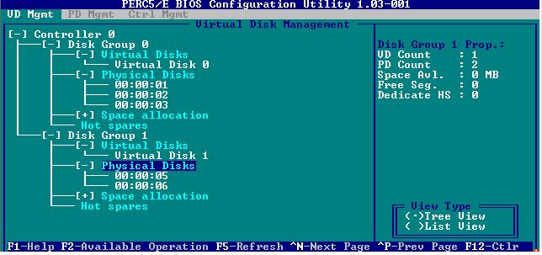
2、按CTRL+N 切换至PD Mgmt界面，可以看到4号硬盘的状态是Ready。
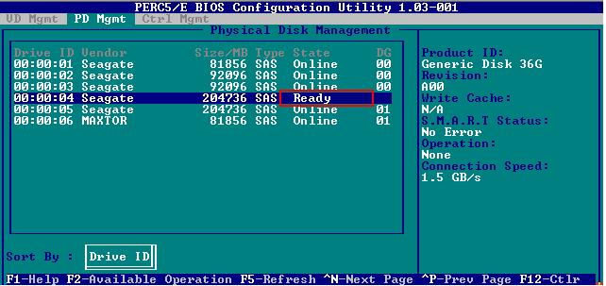
3、将光标移至4号硬盘，按F2，在弹出的菜单中，选择Make Global HS，配置全局的热备盘
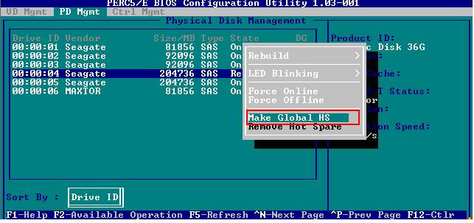
4、确认后，4号硬盘的状态变为Hotspare
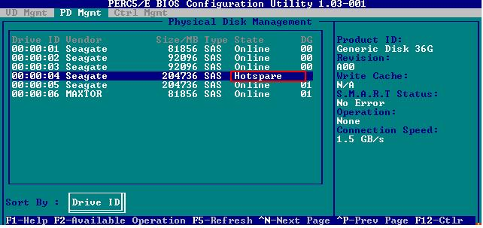
5、配置完成后，可以看到磁盘组0与磁盘组1的热备盘都是同一个。
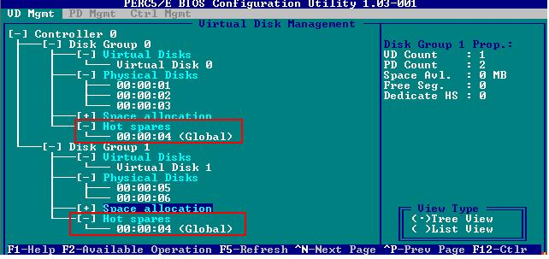
6、移除热备，进入PD Mgmt菜单，将光标移至热备盘处，按F2，选择Remove Hot Spare，回车移除
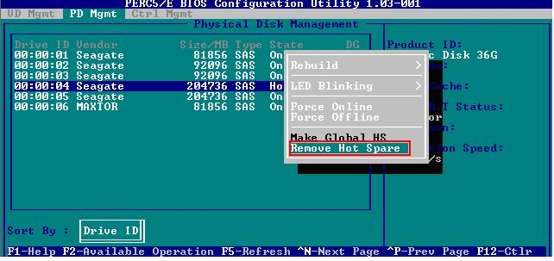
配置独立热备：
1、在配置好的虚拟磁盘管理界面下，将光标移至需要配置独立热备的磁盘组上，按F2键，在出现的菜单中选择 Manage Ded. HS
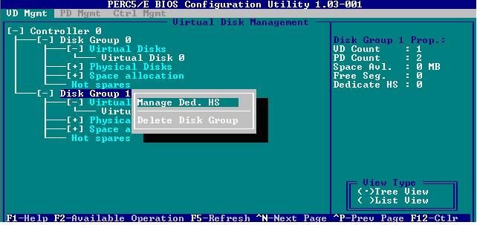
2、将光标移至需要配置为热备的硬盘上，按空格键，看到X标识，说明此硬盘被选择。将光标移至OK处回车，完成配置
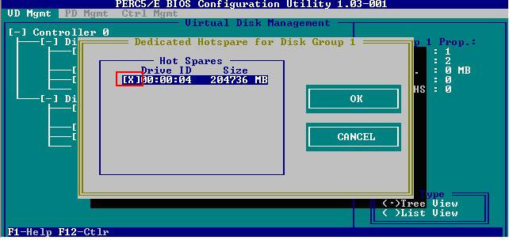
3、可以看到磁盘组0已经有了热备盘，并且是Dedicated。而磁盘组1并没有热备盘。
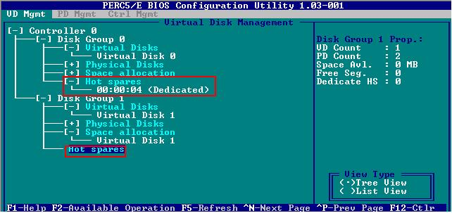
4、移除热备，同第1步，将光标移至需要移除热备的磁盘组上，按F2键，在出现的菜单中选择 Manage Ded. HS
5、将光标移至需要移除的热备硬盘上，按空格键，去掉X标识，说明此硬盘被移除。将光标移至OK处回车，完成热备移除。
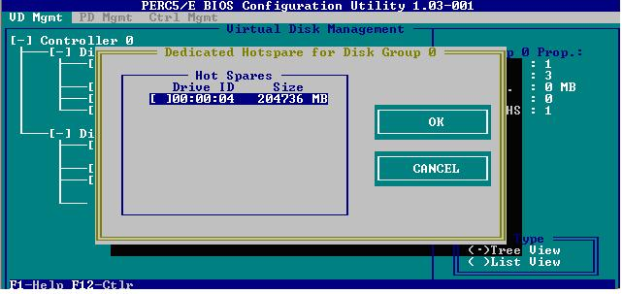
【三】删除虚拟磁盘：
1、将光标移至要删除的虚拟磁盘处，按F2，选择Delete VD按回车继续
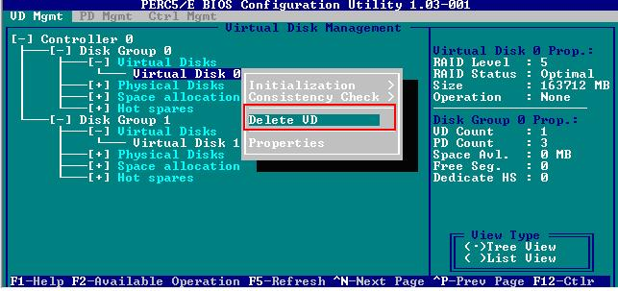
2、在弹出的确认窗口，OK处按回车确认即可删除。
注：删除的同时会将此虚拟磁盘的数据全部删除。
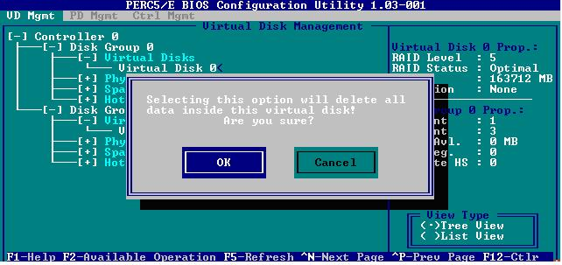
3、删除磁盘组，将光标移至要删除的磁盘组处，按F2，选择Delete Disk Group按回车继续
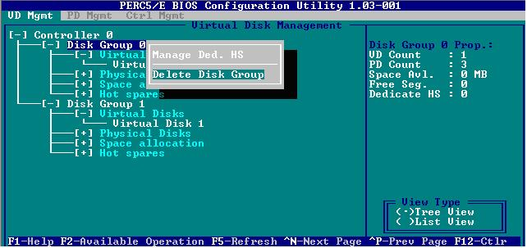
4、在弹出的确认窗口，OK处按回车确认，即可删除
注：删除的同时会将此磁盘组的数据全部删除。
